Окна и документы, создаваемые в процессе работы JavaScript

Создание новых окон

JavaScript обладает одним замечательным свойством. С ее помощью можно создать новое окно броузера. В новое открывшееся окно можно загрузить уже существующий HTML-документ, но в нем также можно разместить абсолютно новый, создаваемый по ходу работы документ. Вначале мы рассмотрим пример того, как можно создать новое окно броузера и загрузить в него существующий документ.
Следующий скрипт открывает новое окно броузера и загружает в него HTML-страничку.
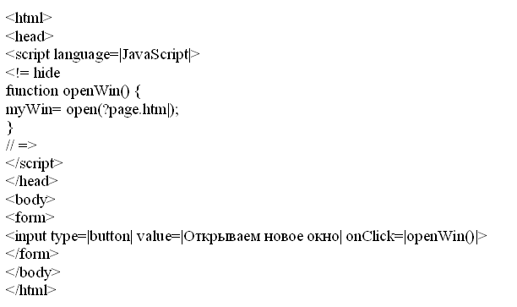
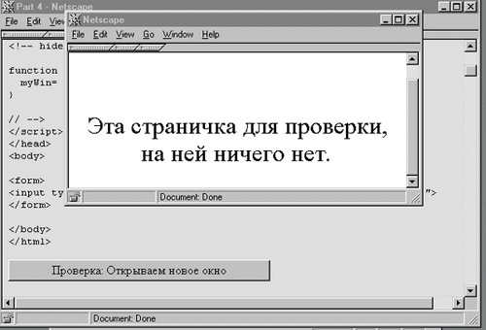

Страничка page.htm загружается в созданное окно при помощи метода open().
При открытии нового окна существует возможность выбора параметров внешнего вида создаваемого окна. Например, можно выбрать, будет или нет новое окно иметь панель инструментов, панель меню или панель строки состояния. Также возможно задание размера открываемого окна. Следующая программа открывает окно, размер которого устанавливается 400x300. Окно не будет иметь строки состояния, меню и панели инструментов.
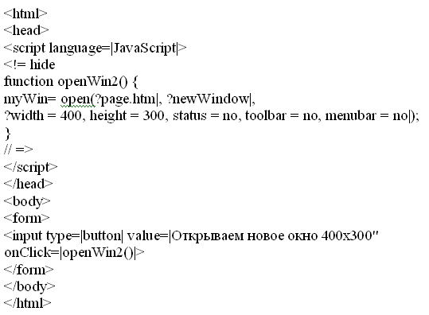
В приведенной выше программе мы использовали следующие свойства объекта window, записанные в строке ?width=400, height=300, status = no, toolbar = no, menubar = no|. Заметьте, что внутри строки не следует использовать пробелы.
Данная таблица содержит свойства объекта window (левый столбец) и значения, которые могут принимать эти свойства (правый столбец).

directories yes|no
height количество пикселей
location yes|no
menubar yes|no
resizable yes|no
scrollbars yes|no
status yes|no
toolbar yes|no
width количество пикселей

Список свойств в вышеприведенной таблице не является исчерпывающим. Так, новая версия языка JavaScript 1.2 предусматривает возможность задания других свойств. Этот вариант JavasScript понятен для броузеров Netscape Navigator версии 4.0 и выше. Более ранние броузеры не поймут такие инструкции, и если страничка предполагает использование броузеров Netscape Navigator 2.x, Netscape Navigator 3.x или Microsoft Internet Explorer 3.x, то в ней следует избегать инструкций, содержащихся исключительно в языке JavaScript 1.2. Свойства объекта window по версии JavaScript 1.2 приведены в следующей таблице.

alwaysLowered yes|no
alwaysRaised yes|no
dependent yes|no
hotkeys yes|no
innerWidth количество пикселей
innerHeight количество пикселей
outerWidth количество пикселей
outerHeight количество пикселей
screenX расположение в пикселях screenY расположение в пикселях titlebar yes|no
z-lock yes|no

При помощи новых свойств можно установить параметры месторасположения открываемого окна. Подробное описание новых свойств можно найти в справочнике по JavaScript. Примеры будут рассмотрены нами ниже.

Имя окна

При открытии нового окна функция open содержала три аргумента:

myWin= open(?page.htm|, ?newWindow|, ?width=400, height=300, status=no, toolbar=no, menubar=no|);

Ответьте на вопрос: |Что означает второй аргумент функции и зачем он используется?| Второй аргумент функции open v это имя окна. Ранее мы уже видели, как используется свойство target. Если мы знаем имя существующего окна, то загрузить в это окно новый документ можно с использованием свойства target. Это можно осуществить следующим образом:

<a href=|page.html| target=|newWindow|>

Здесь мы указали имя окна. Если окна с таким именем не существует, то указанная выше ссылка приведет к созданию нового окна. Также отметим, что myWin не является именем этого окна. При помощи переменной myWin мы можем лишь обратиться к этому окну. Эта переменная может использоваться в пределах данного скрипта JavaScript. т.е. в пределах того модуля JavaScript, в пределах которого она была описана. Имя же окна (в нашем случае это newWindow) является уникальным именем и может быть использовано во всех существующих окнах броузера.

Закрытие окна

JavaScript также позволяет закрывать окна. Для закрытия окон используется метод close(). Откроем окно, как это было описано выше, и загрузим в него следующую страницу:
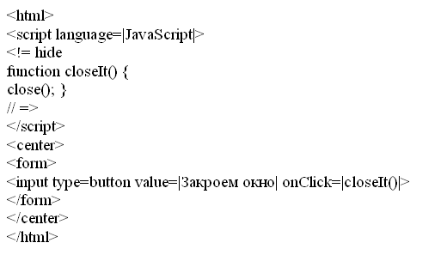
Если нажать кнопку в этом окне, то окно закроется.
Метод open() and метод close() v это методы, свойственные объекту window. Если быть последовательным, то необходимо помнить, что полный вид записей инструкций открытия и закрытия окон должен быть window.open() и window.close(), вместо open() и close().
Объект window представляет собой исключение из общего правила, и для вызова методов объекта window не нужно указывать объект (т.е. писать слово window) при обращении к тому или иному методу объекта window. Это справедливо лишь для данного конкретного объекта (объекта window).

Создание документов, образующихся по ходу работы

Сейчас мы подошли к одному из замечательных свойств JavaScript v созданию документов, формируемых в процессе работы.
В английском языке для таких документов используется термин on-the-fly документы. Это означает, что мы имеем возможность при помощи JavaScript создавать новые HTML-страницы. Более того, существует возможность создавать и другие документы, например VRML-сценарии и прочее. Новые, только что созданные документы могут быть выведены в отдельном окне или в том или ином заданном фрейме.
Вначале мы создадим простой HTML-документ и покажем его в новом окне. Ниже приведен скрипт, решающий эту задачу.
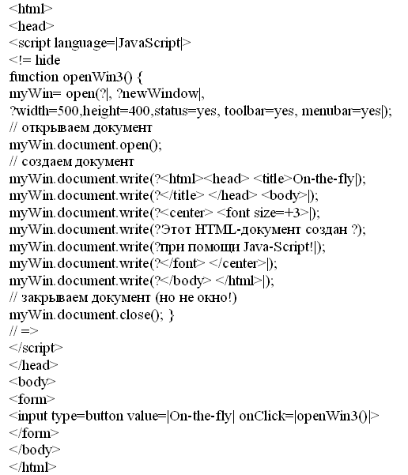
Рассмотрим функцию winOpen3(). Вначале мы открываем новое окно броузера. Первый аргумент фукции v пустая строка ?| . Это означает, что мы не указываем никакой URL. Броузер не долен загружать существующий документ, JavaScript создаст новый документ. Мы определяем переменную myWin. При помощи этой переменной мы будем обращаться к новому окну. Здесь мы не можем использовать имя нового окна (newWindow). После того, как окно открыто, мы открываем документ при помощи myWin.document.open();
Здесь мы вызываем метод open(), относящийся к объекту document. Это иной метод, отличающийся от метода open() для объекта window! Эта команда не открывает нового окна, она подготавливает документ для его последующего вывода. Перед document.open() следует указать myWin для того чтобы обратиться к новому окну.
Далее следующие команды создают содержание нового документа.

// создаем документ
myWin.document.write(?<html> <head><title>On-the-fly|);
myWin.document.write(?</title></head><body>|);
myWin.document.write(?<center> <font size=+3>|);
myWin.document.write(?Этот HTML-документ создан ?);
myWin.document.write(?при помощи Java-Script!|);
myWin.document.write(?</font></center>|);
myWin.document.write(?</body></html>|);

Мы видим, что здесь записаны обычные флажки, используемые в HTML-документах. Таким образом мы создаем HTM-страничку. Здесь можно использовать любые флажки, допустимые в HTML. После окончания вывода необходимо закрыть документ. Это делается при помощи следующей инструкции.

// закрываем документ (но не окно!)
myWin.document.close();

Раньше мы упоминали, что создаваемые в процессе работы документы можно выводить и во фреймы. Если, например, у нас существует два фрейма с именами frame1 и frame2 и мы хотим создать новый документ, который будет размещен во фрейме frame2, то во фрейме frame1 следует написать следующее:

parent.frame2.document.open();
parent.frame2.document.write(?Здесь мы пишем наш HTML-код|);
parent.frame2.document.close();

Creating VRML-scenes on-the-fly

Для демонстрации удивительной гибкости языка JavaScript приведем пример создания документа VRML, формируемого в процессе работы. Аббревиатура VRML обозначает язык моделирования виртуальной реальности (Virtual Reality Modelling Language). При помощи этого языка создаются трехмерные образы. Для проверки работы данного примера необходимо иметь установленный VRML plug-in. Сам скрипт не осуществляет проверку того, установлены или нет необходимые плагины.
Вот текст программы.
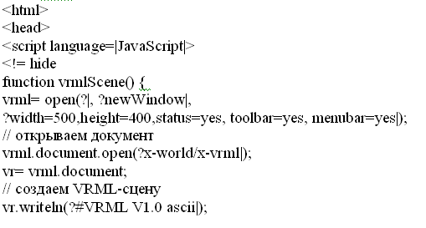
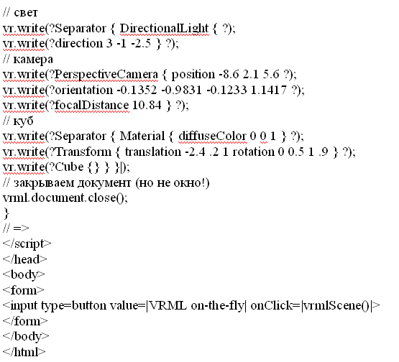
Эта программа во многом подобна предыдущему примеру. Вначале мы открываем окно. Затем мы открываем документ, подготавливая его вывод. Взгляните на пример:
// открываем документ vrml.document.open (?x-world/x-vrml|);
В предыдущем примере мы ничего не писали в скобках. Что значат эти ?x-world/x-vrml|? Это MIME-тип создаваемого файла.При помощи этой записи мы сообщаем броузеру о том, какой тип данных будет ему предложен далее. Если мы не укажем в скобках ничего, то по умолчанию предполагается тип ?text/html|, этот MIME-тип соответствует обычным HTML-файлам.
Для создания 3D-сцены мы пишем vrml.document.write(). Это сравнительно длинная запись, поэтому удобно определить vr= vrml.document. Сейчас можно записать vr.write() вместо vrml.document.write(). Далее мы вводим VRML код:
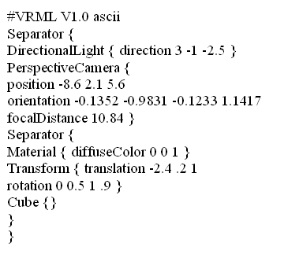
Мы вводим этот код при помощи команд document.write().
Конечно, вводить VRML-код из существующего ранее созданного файла в создаваемый в процессе работы документ v довольно бессмысленное занятие. Гораздо более интересно, если на странице используются те или иные формы, когда пользователь может сам манипулировать объектами и изменять их.

